张店区民政局
2021年政府信息公开工作年度报告

根据《中华人民共和国政府信息公开条例》第五十条和《张店区人民政府办公室关于规范编制和按时发布政府信息公开工作年度报告的通知》的要求，现公布张店区民政局2021年政府信息公开工作年度报告。报告全文由总体情况、主动公开政府信息情况、收到和处理政府信息公开申请情况、政府信息公开行政复议、行政诉讼情况、存在的主要问题及改进情况、其他需要报告的事项6个部分组成。统计数据的时限自2021年1月1日至2021年12月31日。如有疑问，请与张店区民政局办公室联系（地址：张店区新村西路226号政务中心一楼116房间，邮编：255000，电话：0533—2869950）。
- 总体情况

2021年，张店区民政局认真贯彻执行《中华人民共和国政府信息公开条例》和《张店区人民政府办公室关于印发2021年张店区政务公开工作要点的通知》要求，切实加强政府信息公开制度建设，实施了一系列促进民政政务公开的举措，不断拓展民政政府信息公开的内容，丰富公开的形式，政府信息公开各项工作顺利开展。
- 主动公开。2021年度，张店区民政局通过张店区人民政府网站信息公开平台主动公开各类信息212件，其中政策文件11件，工作规划1件，养老服务信息38件，社会救助信息44件，社会福利信息25件，意见（调查）征集1件，建议提案办理情况13件，会议公开4件，“双随机、一公开”5件，办事指南6件，政府工作报告信息12件，财政信息4件，政策解读6件，通知公告11件，工作动态20件，主动公开基本目录1件，政府开放日1件，其他信息9件。
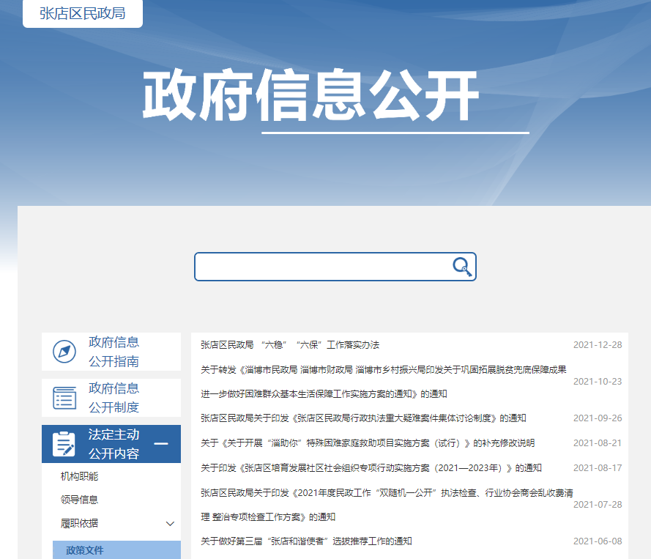
- 依申请公开。2021年，张店区民政局共收到1条依申请公开政府信息，申请人的类别均为自然人，已按要求予以公开，在政府信息公开申请办理过程中，未收取任何费用，也未发生因违反政府信息公开工作规定而出现投诉、复议、诉讼情况。
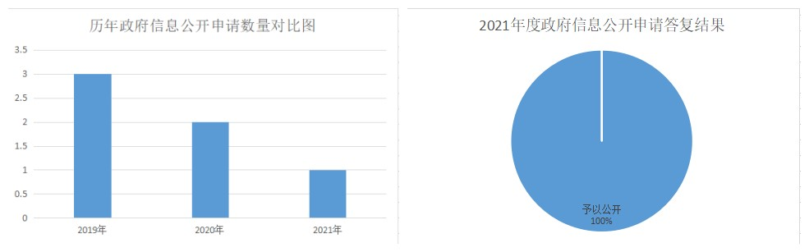
- 政府信息管理。严格落实政务公开管理责任制，形成主要领导亲自抓、业务科室负责人具体抓，一级抓一级、层层抓落实的良好局面。按照相关制度规定，严格执行信息公开申请、发布、审核制度，保证政府信息公开内容的全面性、准确性。
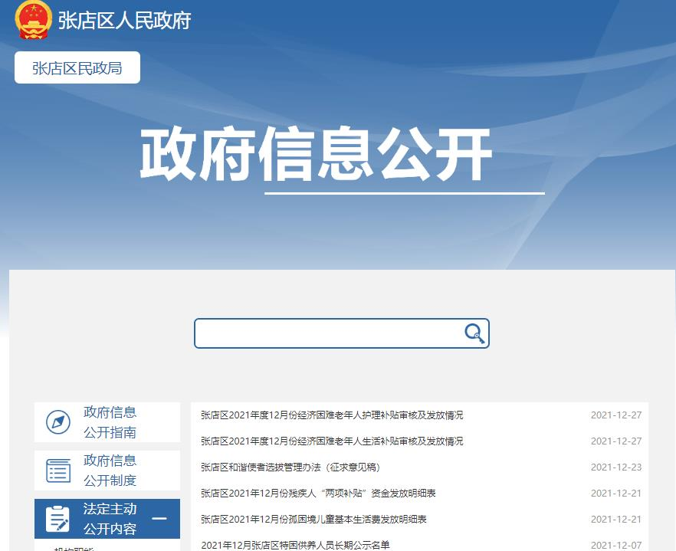
- 政府信息公开平台建设。根据《2021年山东省各级政府信息公开专栏建设情况专项评估指标体系》（县<市、区>政府版）开展自查，对目录和栏目进行完善和调整，持续扩展细化主动公开的具体内容。
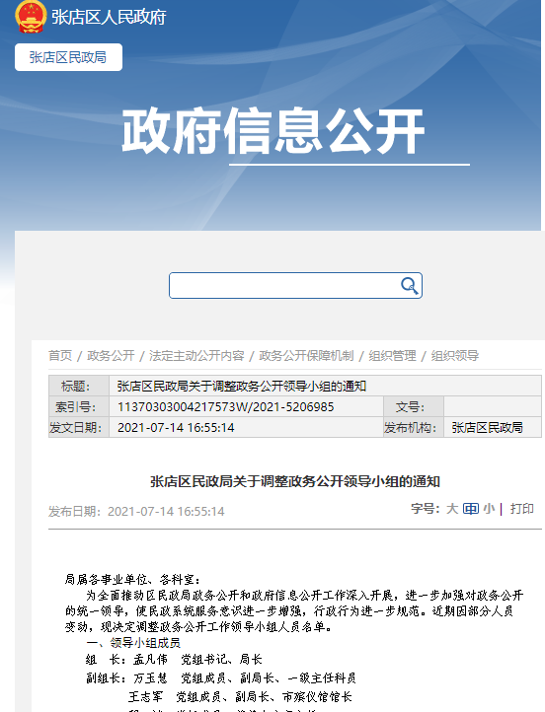
- 监督保障。一是根据人员变动，及时调整了由局长任组长、分管副局长任副组长、相关科室负责人为成员的区民政局政府信息公开工作领导小组，由办公室负责政务公开事项的组织实施及监督检查工作。二是加强政务公开培训工作，采取以会代训的形式，学习贯彻《中华人民共和国政府信息公开条例》等规章制度，把握政务公开基本操作规程，进一步明确政务公开的内容范围、程序流程、监督管理等各项制度，使政务公开工作人员进一步熟悉工作流程，做到严格按章办事。三是设立举报监督电话和邮箱，对办公地址、联系方式等内容进行规范公开，确保监督保障渠道畅通。
二、主动公开政府信息情况
第二十条 第（一）项
信息内容 | 本年制发件数 | 本年废止件数 | 现行有效件数
规章 | 0 | 0 | 0
行政规范性文件 | 0 | 0 | 1
第二十条 第（五）项
信息内容 | 本年处理决定数量
行政许可 | 0
第二十条 第（六）项
信息内容 | 本年处理决定数量
行政处罚 | 1
行政强制 | 0
第二十条 第（八）项
信息内容 | 本年收费金额（单位:万元）
行政事业性收费 | 0

三、收到和处理政府信息公开申请情况
（本列数据的勾稽关系为:第一项加第二 项之和，等于第三项加第四项之和） |  |  | 申请人情况
 |  |  | 自然人 | 法人或其他组织 |  |  |  |  | 总计
 |  |  | 自然人 | 商业 企业 | 科研 机构 | 社会公 益组织 | 法律服 务机构 | 其他 | 总计
一、本年新收政府信息公开申请数量 |  |  | 1 | 0 | 0 | 0 | 0 | 0 | 1
二、上年结转政府信息公开申请数量 |  |  | 0 | 0 | 0 | 0 | 0 | 0 | 0
三、本年 度办理 结果 | （一）予以公开 |  | 1 | 0 | 0 | 0 | 0 | 0 | 1
三、本年 度办理 结果 | （二）部分公开（区分处理的，只计这 一情形，不计其他情形） |  | 0 | 0 | 0 | 0 | 0 | 0 | 0
三、本年 度办理 结果 | （三）不 予公开 | 1.属于国家秘密 | 0 | 0 | 0 | 0 | 0 | 0 | 0
三、本年 度办理 结果 | （三）不 予公开 | 2.其他法律行政法规禁止 公开 | 0 | 0 | 0 | 0 | 0 | 0 | 0
三、本年 度办理 结果 | （三）不 予公开 | 3.危及“三安全一稳定” | 0 | 0 | 0 | 0 | 0 | 0 | 0
三、本年 度办理 结果 | （三）不 予公开 | 4.保护第三方合法权益 | 0 | 0 | 0 | 0 | 0 | 0 | 0
三、本年 度办理 结果 | （三）不 予公开 | 5.属于三类内部事务信息 | 0 | 0 | 0 | 0 | 0 | 0 | 0
三、本年 度办理 结果 | （三）不 予公开 | 6.属于四类过程性信息 | 0 | 0 | 0 | 0 | 0 | 0 | 0
三、本年 度办理 结果 | （三）不 予公开 | 7.属于行政执法案卷 | 0 | 0 | 0 | 0 | 0 | 0 | 0
三、本年 度办理 结果 | （三）不 予公开 | 8.属于行政查询事项 | 0 | 0 | 0 | 0 | 0 | 0 | 0
三、本年 度办理 结果 | （四）无 法提供 | 1. 本机关不掌握相关政府信息 | 0 | 0 | 0 | 0 | 0 | 0 | 0
三、本年 度办理 结果 | （四）无 法提供 | 2. 没有现成信息需要另行制作 | 0 | 0 | 0 | 0 | 0 | 0 | 0
三、本年 度办理 结果 | （四）无 法提供 | 3.补正后申请内容仍不明确 | 0 | 0 | 0 | 0 | 0 | 0 | 0
三、本年 度办理 结果 | （五）不 予处理 | 1.信访举报投诉类申请 | 0 | 0 | 0 | 0 | 0 | 0 | 0
三、本年 度办理 结果 | （五）不 予处理 | 2.重复申请 | 0 | 0 | 0 | 0 | 0 | 0 | 0
三、本年 度办理 结果 | （五）不 予处理 | 3. 要求提供公开出版物 | 0 | 0 | 0 | 0 | 0 | 0 | 0
三、本年 度办理 结果 | （五）不 予处理 | 4.无正当理由大量反复  申请 | 0 | 0 | 0 | 0 | 0 | 0 | 0
三、本年 度办理 结果 | （五）不 予处理 | 5.要求行政机关确认或重 新出具已获取信息 | 0 | 0 | 0 | 0 | 0 | 0 | 0
三、本年 度办理 结果 | （六）其 他处理 | 1.申请人无正当理由逾期 不补正、行政机关不再处理 其政府信息公开申请 | 0 | 0 | 0 | 0 | 0 | 0 | 0
三、本年 度办理 结果 | （六）其 他处理 | 2.申请人逾期未按收费通知 要求缴纳费用、行政机关不再 处理其政府信息公开申请 | 0 | 0 | 0 | 0 | 0 | 0 | 0
三、本年 度办理 结果 | （六）其 他处理 | 3. 其他 | 0 | 0 | 0 | 0 | 0 | 0 | 0
三、本年 度办理 结果 | （七）总计 |  | 1 | 0 | 0 | 0 | 0 | 0 | 1
四、结转下年度继续办理 |  |  | 0 | 0 | 0 | 0 | 0 | 0 | 0

四、政府信息公开行政复议、行政诉讼情况
行政复议 |  |  |  |  | 行政诉讼
结果 维持 | 结果 纠正 | 其他 结果 | 尚未 审结 | 总计 | 未经复议直接起诉 |  |  |  |  | 复议后起诉
 |  |  |  |  | 结果 维持 | 结果 纠正 | 其他 结果 | 尚未 审结 | 总计 | 结果 维持 | 结果 纠正 | 其他 结果 | 尚未 审结 | 总计
0 | 0 | 0 | 0 | 0 | 0 | 0 | 0 | 0 | 0 | 0 | 0 | 0 | 0 | 0

五、存在的主要问题及改进情况

我局在推进政务公开工作方面还存在以下几个方面问题：一是政府信息公开的内容及查询了解的便捷程度与公众的需求尚存差距；二是政府信息公开培训工作还需要加强，部分信息公开不够及时，规范化制度化亟待完善，公开渠道有待拓宽。

下一步我们将从以下几方面予以改进：一是进一步细化和规范政府信息公开栏目和内容，使公开信息的内容及查询了解的便捷程度与公众需求的差距逐渐缩小；二是加强政府信息公开工作人员业务素质培训，提高对政府信息公开工作重要性的认识，推动信息公开工作的不断发展；三是进一步规范工作流程，及时更新，定期维护，确保政务信息公开工作有效运作。
- 其他需要报告的事项

1、2021年，我局共办理区级人大代表建议5件，办理结果为：正在解决2件、列入计划拟解决3件、留作参考1件；办理区级政协提案7件，办理结果为：已解决采纳1件、正在解决2件，留作参考4件。提案建议内容主要涉及养老服务、社区管理、困难家庭帮扶等社会民生热点问题，对开展民政工作具有较强的指导性，现已全部按规定时间办复完毕。各位代表和委员们对我局的答复均为满意，满意率达到100%。
2、2021年，我局努力创新民政领域政务公开工作。聚焦重点民生领域，加大对低保、特困人员、养老服务、残疾人福利、儿童福利等领域信息公开力度，创新形式，细化项目，加大频次。一是将养老服务领域的信息细化为服务政策、办理标准、服务机构、补贴发放、行业管理五大类，及时公开我区长者食堂、养老服务机构名单，方便群众知晓查询，扎实推进养老服务领域政务公开标准化、规范化。二是按月公示我区城乡低保长期公示名单、特困供养人员长期公示名单、孤困境儿童基本生活费发放明细表、残疾人“两项补贴”资金发放明细表、经济困难老年人补贴审核及发放情况，确保各项信息公开透明、可看可查。

张店区民政局
2022年1月12日

